Prénom : ___________________ date : _____________
Géographie : les types de paysages
Différencier les grands types de paysages français. | 1 | 2 | 3 | 4

Exercice 1 : Complète la colonne de gauche avec les types de paysages. Ensuite, relie chaque type de paysage à la définition qui lui correspond.
Paysage ………………………. | ● |  | ● | Se compose de champs, de forêts et parfois de villages et de fermes.
Paysage ………………………. | ● |  | ● | Présente de fortes pentes et parfois des neiges éternelles.
Paysage ………………………. | ● |  | ● | Il y a beaucoup de maisons, de commerces, de routes et de monde.
Paysage ………………………. | ● |  | ● | On y voit la mer et la plage.

Exercice 2 : Sous chaque dessin, écris de quel type de paysage il s’agit.
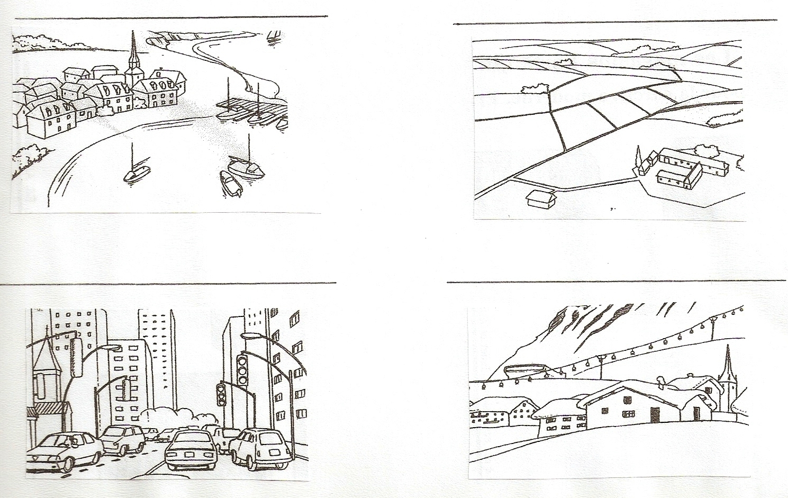
Exercice 3 : Colorie en bleu les mots correspondant à la mer ; en vert ceux qui correspondent à la campagne ; en rouge ceux de la ville et en jaune ceux de la montagne.


